第12课 大一统王朝的巩固 知识清单
- “京师之钱累巨万，贯朽而不可校。太仓之粟陈陈相因，充溢露居于外，至腐败不可食。”材料反映了哪一治世局面？该盛世局面的影响是什么？

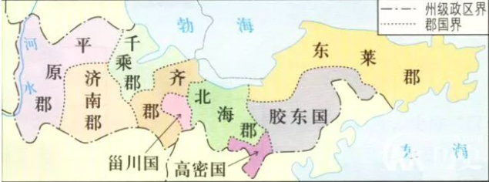
2、

这是什么时期的历史地图？西周、秦朝、西汉初期的地方行政制度分别是什么？

3、“今诸侯或连城数十，地方千里，缓则骄奢易为淫乱，急则阻其强而合从以逆京师。”材料反应汉初政治上出现了什么问题？汉武帝对此采取了哪些措施？带来的影响是？

4、“(豪强地主)役财骄溢，或至兼并豪党之徒，以武断于乡曲。”材料反应汉初政治上出现了什么问题？汉武帝对此采取了哪些措施？

5、汉武帝时期农业发展的表现？

6、汉武帝时期经济上面临哪些问题？对应的解决的措施是什么？带来的影响是什么？

7、汉武帝发展经济的指导思想是？
8、“今师异道，人异论，百家殊方，指意不同，是以上亡(无法)以持一统。”材料反应汉初思想文化上出现了什么问题？汉武帝对此采取了哪些措施？带来的影响是？

9、秦朝、西汉初期、汉武帝时期的治国思想分别属于诸子百家哪家？

10、秦始皇和汉武帝对待儒家的态度有何不同？不同背后又有何相同之处？

11、“(文帝时)匈奴连岁入边，烽火逼于长安。”材料反应汉初军事上出现了什么问题？汉武帝对此采取了什么措施？带来的影响是？

12、哪场战役后，匈奴无力与西汉对抗？汉武帝派哪两位将领率军出击？发生时间？

13、汉武帝巩固大一统措施的作用是？

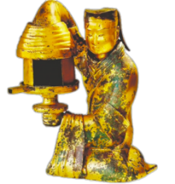
- 读图识史：
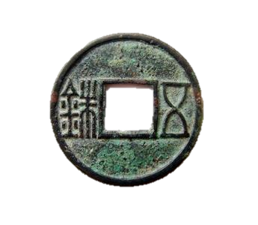
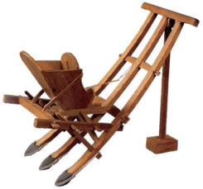

①图的工具是： 用途： ②图的文物是： 朝代：

③图的文物是： 朝代：
比较秦汉为加强中央集权的措施：
加强中央集权措施
 | 秦朝 | 汉朝
政治
经济
思想文化
军事
交通

